Manual de Usuario - Plataforma GLIT

**Versión:** 1.0
**Fecha:** Octubre 2025
**Audiencia:** Estudiantes de preparatoria

---

## Tabla de Contenido

1. [Bienvenida](#bienvenida)
2. [Primeros Pasos](#primeros-pasos)
3. [Módulos Educativos](#módulos-educativos)
4. [Sistema de Gamificación](#sistema-de-gamificación)
5. [Progreso y Estadísticas](#progreso-y-estadísticas)
6. [Preguntas Frecuentes](#preguntas-frecuentes)
7. [Glosario](#glosario)

Bienvenida

¡Bienvenido a **GLIT** (Gamificación de la Lectura con Inteligencia y Tecnología)!

GLIT es una plataforma educativa innovadora diseñada específicamente para estudiantes de preparatoria que desean mejorar sus habilidades de comprensión lectora de manera divertida y efectiva.

¿Qué es GLIT?

GLIT transforma el aprendizaje de la lectura en una experiencia gamificada donde:

- **Aprendes sobre Marie Curie**: Todos los módulos están basados en la fascinante vida y obra de Marie Curie, primera mujer en ganar un Premio Nobel
- **Ganas recompensas**: Cada actividad completada te otorga ML Coins (monedas Marie-Lurie)
- **Subes de rango**: Progresa desde Mercenario hasta NACOM en el sistema de rangos Maya
- **Desbloqueas logros**: Obtén insignias especiales al completar desafíos
- **Compites sanamente**: Compara tu progreso con otros estudiantes en tablas de clasificación

¿Para quién es Gamilit?

- Estudiantes de preparatoria que quieren mejorar su comprensión lectora
- Personas que disfrutan aprender de manera interactiva
- Quienes buscan desarrollar habilidades de lectura literal, inferencial, crítica y digital

Primeros Pasos

Registro e Inicio de Sesión

1. Crear tu cuenta

Tu institución educativa te proporcionará un código de acceso. Para registrarte:

1. Ingresa a la plataforma GLIT
2. Haz clic en "Registrarse"
3. Completa el formulario con:
- Nombre completo
- Correo electrónico
- Contraseña segura (mínimo 8 caracteres)
- Código de institución (proporcionado por tu escuela)
4. Acepta los términos y condiciones
5. Haz clic en "Crear cuenta"

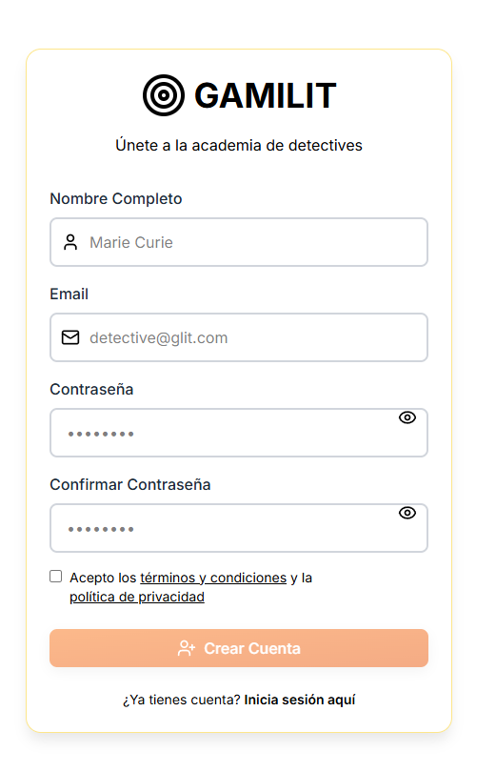

2. Iniciar sesión

1. Ingresa tu correo electrónico y contraseña
2. Haz clic en "Iniciar sesión"
3. Serás dirigido a tu dashboard personal
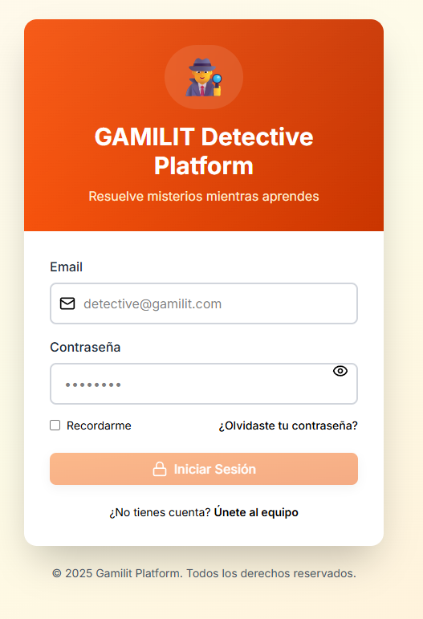

Navegación Principal
La plataforma está organizada en secciones principales:
- **Dashboard**: Tu página de inicio con resumen de progreso
- **Módulos**: Acceso a los 5 módulos educativos
- **Mi Progreso**: Estadísticas detalladas de tu desempeño
- **Tienda**: Compra power-ups con tus ML Coins
- **Clasificación**: Compara tu progreso con otros estudiantes
- **Perfil**: Ajusta tu configuración y revisa tus logros

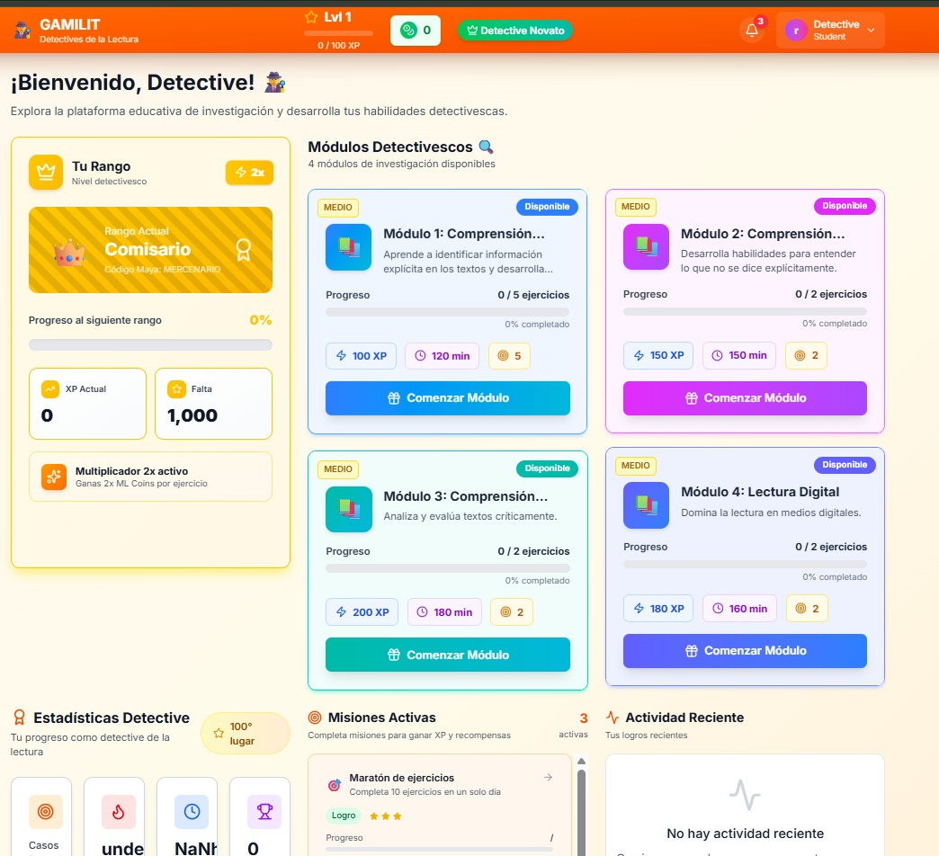

Módulos Educativos

GLIT ofrece **5 módulos educativos** diseñados para desarrollar diferentes niveles de comprensión lectora. Todos los módulos están centrados en la vida y obra de **Marie Curie**.

Módulo 1: Comprensión Literal
**Objetivo**: Identificar información explícita en el texto.
Este módulo desarrolla tu capacidad para entender lo que está directamente escrito en el texto sobre Marie Curie.
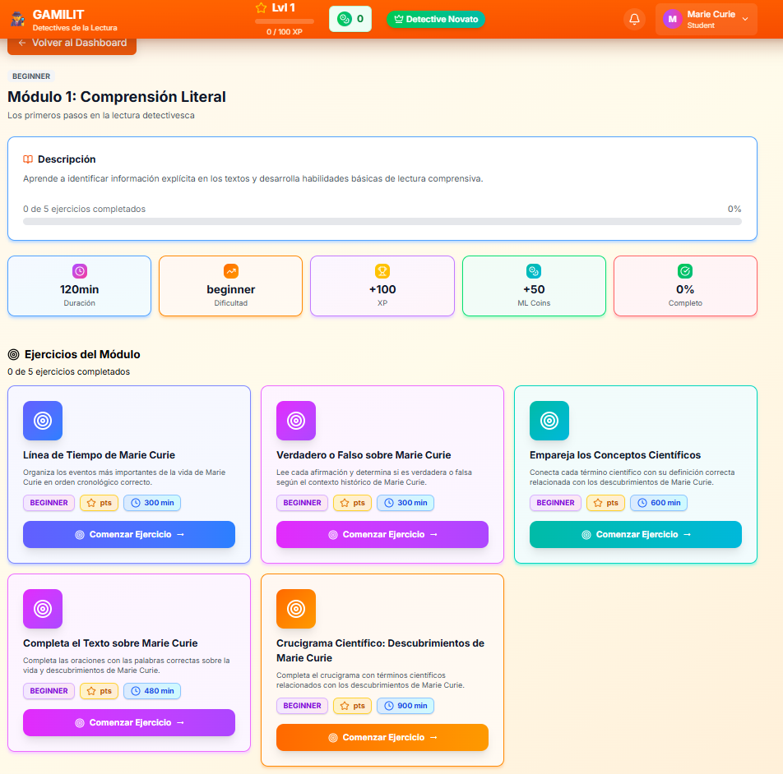

Mecánicas del Módulo 1 (5 actividades):

1. **Línea de Tiempo de Marie Curie**
- Ordena cronológicamente eventos de la vida de Marie Curie
- Arrastra tarjetas de eventos a la posición correcta
- Descubre hitos importantes de su carrera científica
- **Recompensa**: 12 ML Coins
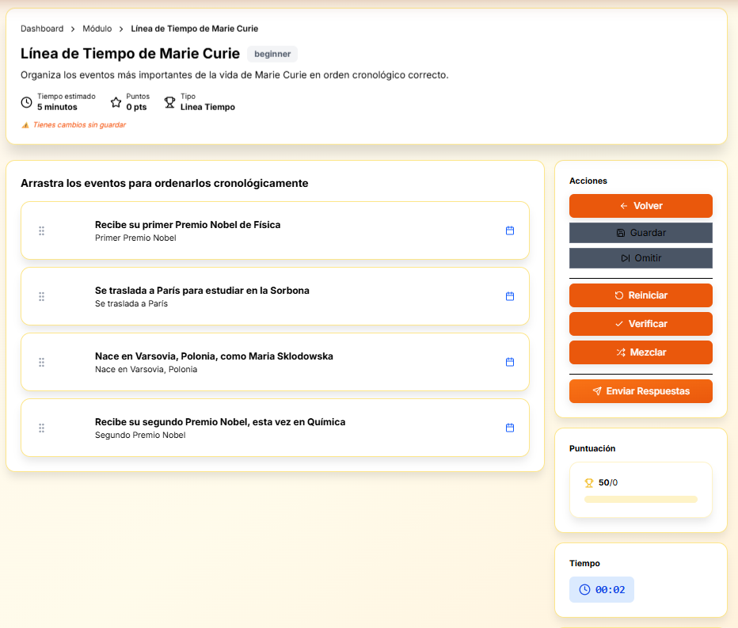

2. **Verdadero o Falso sobre Marie Curie**
- Lee cada afirmación sobre Marie Curie
- Determina si es verdadera o falsa según el contexto histórico
- Recibe retroalimentación inmediata con explicación
- **Recompensa**: 10 ML Coins

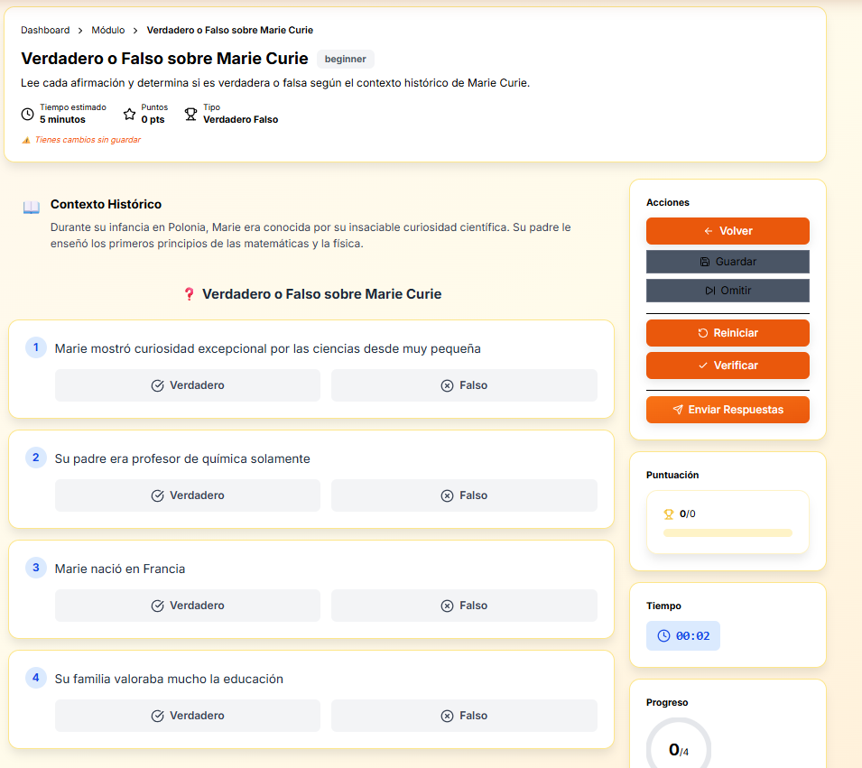

3. **Empareja los Conceptos Científicos**
- Conecta cada término científico con su definición correcta
- Relacionado con los descubrimientos de Marie Curie
- Ejercicio de emparejamiento tipo memoria
- **Recompensa**: 12 ML Coins

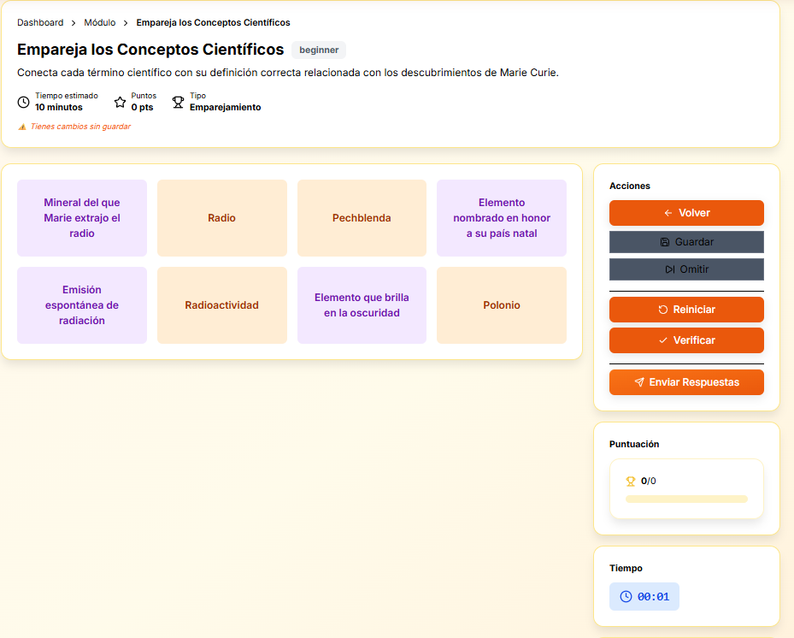

4. **Completa el Texto sobre Marie Curie**
- Completa las oraciones con las palabras correctas
- Sobre la vida y descubrimientos de Marie Curie
- Sistema de pistas disponibles (costo: 10 ML Coins)
- **Recompensa**: 15 ML Coins

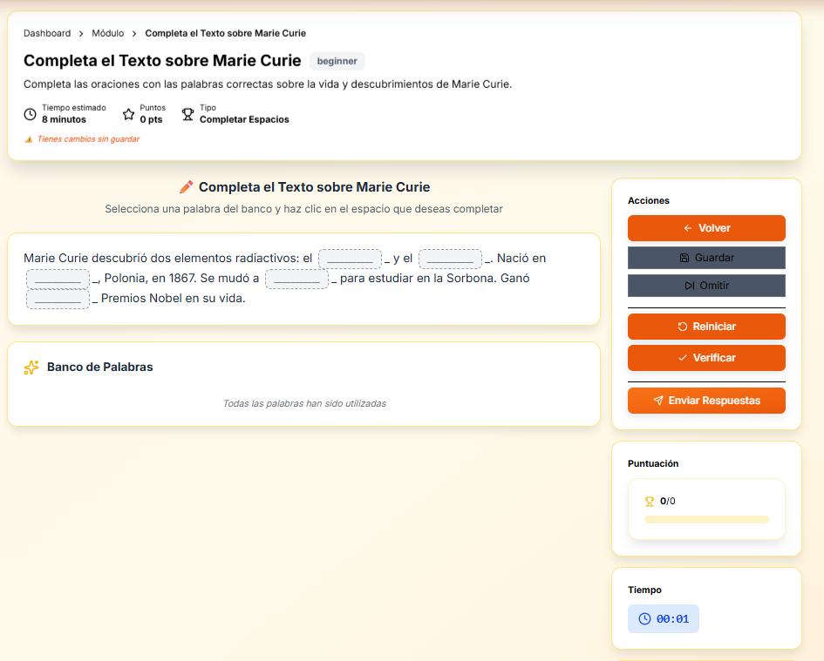

5. **Crucigrama Científico: Descubrimientos de Marie Curie**
- Completa el crucigrama con términos científicos
- Relacionados con los descubrimientos de Marie Curie
- Grid interactivo con validación en tiempo real
- **Recompensa**: 20 ML Coins + Logro "Lector Literal"
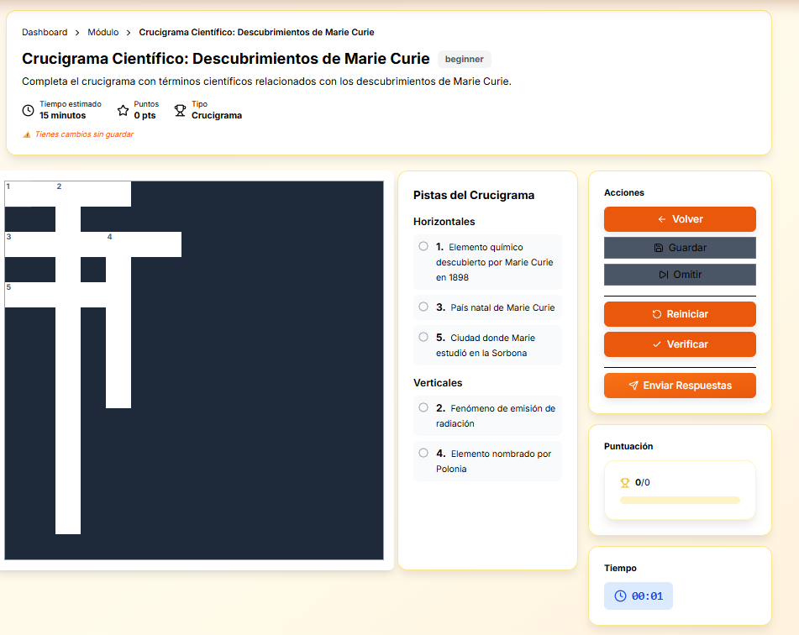

Módulo 2: Comprensión Inferencial

**Objetivo**: Deducir información implícita del texto.
Desarrolla tu capacidad para "leer entre líneas" y hacer deducciones sobre Marie Curie basadas en el texto.

Mecánicas del Módulo 2 (5 actividades):

1. **Inferencia de Emociones**
- Lee pasajes sobre momentos clave de Marie Curie
- Deduce cómo se sentía en diferentes situaciones
- Selecciona emociones de una lista
- **Recompensa**: 12 ML Coins

2. **Deducción de Causas y Efectos**
- Identifica relaciones causa-efecto en la vida de Marie Curie
- Conecta eventos con sus consecuencias
- Ejercicio de emparejamiento
- **Recompensa**: 15 ML Coins

3. **Predicción de Eventos Futuros**
- Lee sobre situaciones de Marie Curie
- Predice qué podría suceder después
- Justifica tu predicción
- **Recompensa**: 15 ML Coins

4. **Inferencia de Rasgos de Personalidad**
- Analiza acciones de Marie Curie
- Deduce rasgos de su personalidad
- Selecciona adjetivos que la describan
- **Recompensa**: 12 ML Coins
5. **Revisión del Módulo 2**
- Cuestionario de comprensión inferencial
- 8 preguntas de deducción y análisis
- Mínimo 70% para aprobar
- **Recompensa**: 25 ML Coins + Logro "Detective Lector"

Módulo 3: Comprensión Crítica

**Objetivo**: Evaluar y analizar críticamente el texto.
Aprende a formar opiniones fundamentadas y analizar críticamente la vida y obra de Marie Curie.

Mecánicas del Módulo 3 (5 actividades):

1. **Evaluación de Fuentes**
- Analiza diferentes textos sobre Marie Curie
- Identifica fuentes confiables vs. no confiables
- Justifica tu evaluación
- **Recompensa**: 18 ML Coins

2. **Identificación de Sesgos**
- Lee diferentes perspectivas sobre Marie Curie
- Identifica posibles sesgos en los textos
- Analiza cómo el contexto afecta la narrativa
- **Recompensa**: 20 ML Coins

3. **Formulación de Opiniones Fundamentadas**
- Lee sobre controversias en la vida de Marie Curie
- Forma tu propia opinión
- Escribe argumentos que respalden tu postura
- **Recompensa**: 22 ML Coins

4. **Comparación de Perspectivas**
- Compara diferentes visiones sobre el legado de Marie Curie
- Identifica puntos en común y diferencias
- Ejercicio de diagrama de Venn
- **Recompensa**: 18 ML Coins

5. **Revisión del Módulo 3**
- Análisis crítico integral
- 6 preguntas de evaluación y argumentación
- Mínimo 70% para aprobar
- **Recompensa**: 30 ML Coins + Logro "Pensador Crítico"

Módulo 4: Lectura Digital

**Objetivo**: Navegar y comprender textos digitales multimedia.
Desarrolla habilidades para leer e interpretar contenido digital sobre Marie Curie.

Mecánicas del Módulo 4 (9 actividades):

1. **Navegación de Hipertextos**
- Explora una biografía digital interactiva de Marie Curie
- Navega entre enlaces relacionados
- Responde preguntas sobre el contenido
- **Recompensa**: 15 ML Coins

2. **Interpretación de Gráficos Científicos**
- Analiza gráficos sobre los descubrimientos de Marie Curie
- Interpreta datos visuales
- Responde preguntas basadas en gráficos
- **Recompensa**: 18 ML Coins

3. **Análisis de Videos Educativos**
- Mira videos cortos sobre Marie Curie
- Responde preguntas de comprensión
- Toma notas digitales
- **Recompensa**: 20 ML Coins

4. **Lectura de Infografías**
- Analiza infografías sobre el legado de Marie Curie
- Extrae información clave
- Ejercicio de completar espacios
- **Recompensa**: 15 ML Coins

5. **Evaluación de Credibilidad en Línea**
- Analiza sitios web sobre Marie Curie
- Evalúa credibilidad de fuentes digitales
- Identifica banderas rojas
- **Recompensa**: 22 ML Coins

6. **Síntesis de Múltiples Fuentes Digitales**
- Consulta varios recursos digitales
- Sintetiza información de diferentes fuentes
- Crea un resumen integrado
- **Recompensa**: 25 ML Coins

7. **Búsqueda Efectiva de Información**
- Usa un buscador simulado
- Encuentra información específica sobre Marie Curie
- Aplica operadores de búsqueda
- **Recompensa**: 18 ML Coins

8. **Lectura de Artículos Científicos Simplificados**
- Lee artículos sobre radioactividad
- Identifica estructura de un artículo científico
- Responde preguntas de comprensión
- **Recompensa**: 20 ML Coins

9. **Revisión del Módulo 4**
- Evaluación integral de lectura digital
- 10 preguntas multimedia
- Mínimo 70% para aprobar
- **Recompensa**: 35 ML Coins + Logro "Navegante Digital"

Módulo 5: Producción de Textos

**Objetivo**: Crear textos propios basados en lo aprendido.
Aplica todo lo aprendido escribiendo tus propios textos sobre Marie Curie.

Mecánicas del Módulo 5 (3 actividades):

1. **Redacción de Biografía Breve**
- Escribe una biografía corta de Marie Curie
- Usa información de módulos anteriores
- Sigue estructura proporcionada
- Recibe retroalimentación automatizada
- **Recompensa**: 30 ML Coins

2. **Creación de Ensayo Argumentativo**
- Escoge un tema sobre el legado de Marie Curie
- Desarrolla una tesis
- Escribe ensayo de 500 palabras
- Recibe evaluación de estructura y argumentos
- **Recompensa**: 40 ML Coins

3. **Revisión del Módulo 5**
- Proyecto final: artículo completo sobre Marie Curie
- Integra todos los niveles de comprensión
- Debe cumplir rúbrica de evaluación
- **Recompensa**: 50 ML Coins + Logro "Autor Experto"

Mecánicas Auxiliares

Estas actividades complementan todos los módulos:

1. **Sistema de Pistas**
- ¿Atascado en una pregunta? Usa una pista
- **Costo**: 15 ML Coins por pista
- Máximo 3 pistas por actividad

2. **Visión Lectora**
- Resalta pasajes clave del texto
- Facilita encontrar información importante
- **Costo**: 25 ML Coins
- Duración: actividad completa

3. **Segunda Oportunidad**
- Repite un cuestionario fallido sin penalización
- **Costo**: 40 ML Coins
- Solo una vez por cuestionario

Sistema de Gamificación

GLIT utiliza un sistema de gamificación inspirado en la cultura Maya para hacer el aprendizaje más motivante.

ML Coins (Monedas Marie-Lurie)

Las **ML Coins** son la moneda virtual de GLIT. Las ganas al:

- Completar actividades
- Responder correctamente preguntas
- Completar misiones diarias y semanales
- Alcanzar hitos de progreso
- Subir de rango

¿Para qué sirven las ML Coins?

- Comprar power-ups en la tienda
- Desbloquear contenido adicional
- Personalizar tu perfil
- Competir en eventos especiales

Sistema de Rangos Maya

Progresa a través de **5 rangos** inspirados en la jerarquía militar Maya:

1. MERCENARIO (Inicial)
- **Requisitos**: Usuario nuevo
- **Multiplicador de ML Coins**: 1.0x
- **Beneficios**: Acceso a módulos básicos
- **Color**: Gris

2. GUERRERO
- **Requisitos**:
- Completar Módulo 1
- Acumular 500 ML Coins
- 7 días activos en la plataforma
- **Multiplicador de ML Coins**: 1.2x
- **Beneficios**:
- 20% más ML Coins por actividad
- Acceso a misiones especiales
- Avatar personalizado nivel 1
- **Color**: Bronce

3. HOLCATTE (Capitán de guerra)
- **Requisitos**:
- Completar Módulos 1 y 2
- Acumular 2,000 ML Coins
- 30 días activos
- Obtener 5 logros
- **Multiplicador de ML Coins**: 1.5x
- **Beneficios**:
- 50% más ML Coins por actividad
- Acceso a competencias entre estudiantes
- Avatar personalizado nivel 2
- Badge especial en clasificación
- **Color**: Plata

4. BATAB (Líder militar)
- **Requisitos**:
- Completar Módulos 1, 2 y 3
- Acumular 5,000 ML Coins
- 60 días activos
- Obtener 10 logros
- Top 20% de la clasificación
- **Multiplicador de ML Coins**: 1.8x
- **Beneficios**:
- 80% más ML Coins por actividad
- Acceso a contenido exclusivo
- Avatar personalizado nivel 3
- Puede crear grupos de estudio
- Power-ups con descuento
- **Color**: Oro

5. NACOM (Comandante supremo)
- **Requisitos**:
- Completar todos los módulos
- Acumular 10,000 ML Coins
- 90 días activos
- Obtener 15+ logros
- Top 10% de la clasificación
- **Multiplicador de ML Coins**: 2.0x
- **Beneficios**:
- 100% más ML Coins por actividad
- Acceso a todos los contenidos
- Avatar personalizado nivel 4
- Puede ser mentor de otros estudiantes
- Todos los power-ups al 50% de descuento
- Insignia especial "Maestro de la Lectura"
- **Color**: Platino

Sistema de Logros

Desbloquea **insignias especiales** al completar desafíos:

Logros Comunes (bronce)
- **Primera Lectura**: Completa tu primera actividad
- **Lector Consistente**: Ingresa 7 días seguidos
- **Explorador**: Prueba actividades de 3 módulos diferentes
- **Compañero de Marie**: Lee toda la biografía básica

Logros Raros (plata)
- **Lector Literal**: Completa el Módulo 1 con 90%+
- **Detective Lector**: Completa el Módulo 2 con 90%+
- **Acumulador**: Alcanza 1,000 ML Coins
- **Racha de Fuego**: 30 días consecutivos activo

Logros Épicos (oro)
- **Pensador Crítico**: Completa el Módulo 3 con 95%+
- **Navegante Digital**: Completa el Módulo 4 con 95%+
- **Perfeccionista**: Obtén 100% en 5 cuestionarios
- **Maestro del Tiempo**: Completa 10 actividades en un solo día

Logros Legendarios (platino)
- **Autor Experto**: Completa el Módulo 5 con 95%+
- **Maestro de Marie Curie**: Completa todos los módulos al 100%
- **Campeón de GLIT**: Alcanza rango NACOM
- **Enciclopedia Viviente**: Obtén todos los logros anteriores

Tienda de Power-ups
Usa tus ML Coins para comprar ayudas que facilitan el aprendizaje:

1. Pistas
- **Precio**: 15 ML Coins
- **Función**: Revela información útil para responder una pregunta
- **Límite**: 3 por actividad

2. Visión Lectora
- **Precio**: 25 ML Coins
- **Función**: Resalta pasajes importantes del texto
- **Duración**: Toda la actividad

3. Segunda Oportunidad
- **Precio**: 40 ML Coins
- **Función**: Reintenta un cuestionario sin penalización
- **Límite**: 1 por cuestionario

4. Escudo de Racha
- **Precio**: 50 ML Coins
- **Función**: Protege tu racha diaria si olvidas ingresar un día
- **Límite**: 1 uso por semana

5. Multiplicador Temporal
- **Precio**: 100 ML Coins
- **Función**: Duplica las ML Coins ganadas por 1 hora
- **Límite**: 1 uso por día

Misiones Diarias y Semanales
Completa misiones para ganar ML Coins extra:

Misiones Diarias (se renuevan cada 24 horas)
- **Lector Diario**: Completa 1 actividad (+20 ML Coins)
- **Triple Desafío**: Responde 3 preguntas correctamente (+15 ML Coins)
- **Curioso**: Explora 2 secciones diferentes (+10 ML Coins)

Misiones Semanales (se renuevan cada lunes)
- **Dedicación Semanal**: Completa 5 actividades (+100 ML Coins)
- **Racha Semanal**: Ingresa 5 de 7 días (+75 ML Coins)
- **Aprendiz Completo**: Completa actividades de 3 módulos (+150 ML Coins)
- **Perfeccionista Semanal**: Obtén 90%+ en 3 cuestionarios (+120 ML Coins)

Progreso y Estadísticas
GLIT te proporciona herramientas detalladas para monitorear tu aprendizaje.

Dashboard Personal

Tu dashboard muestra:

- **Rango Actual**: Tu nivel en el sistema Maya
- **ML Coins**: Total de monedas acumuladas
- **Racha Diaria**: Días consecutivos activo
- **Progreso por Módulo**: Porcentaje completado de cada módulo
- **Próxima Meta**: Qué necesitas para subir de rango
- **Logros Recientes**: Últimas insignias desbloqueadas
- **Misiones Activas**: Misiones diarias y semanales en curso

Estadísticas Detalladas
Accede a análisis profundo de tu desempeño:

Por Módulo
- Actividades completadas vs. totales
- Puntuación promedio
- Tiempo dedicado
- Áreas de fortaleza y mejora

Por Tipo de Comprensión
- Literal: % de dominio
- Inferencial: % de dominio
- Crítica: % de dominio
- Digital: % de dominio
- Producción: % de dominio

Histórico
- Gráfica de ML Coins acumuladas en el tiempo
- Gráfica de actividades completadas por semana
- Evolución de puntuaciones

Tabla de Clasificación

Compara tu progreso con otros estudiantes:

Clasificación Global
- Ranking de todos los estudiantes de tu institución
- Basado en ML Coins totales
- Actualización en tiempo real

Clasificación por Módulo
- Top estudiantes en cada módulo
- Basado en puntuación y velocidad
- Rankings separados para cada módulo

Clasificación Semanal
- Top estudiantes de la semana
- Se reinicia cada lunes
- Premios especiales para el Top 3

Preguntas Frecuentes

Cuenta y Acceso

**¿Olvidé mi contraseña, qué hago?**
1. Haz clic en "¿Olvidaste tu contraseña?" en la pantalla de login
2. Ingresa tu correo electrónico
3. Recibirás un enlace para restablecer tu contraseña
4. Crea una nueva contraseña segura

**¿Puedo cambiar mi correo electrónico?**
Sí, desde tu perfil:
1. Ve a Configuración → Cuenta
2. Haz clic en "Cambiar correo electrónico"
3. Ingresa tu nuevo correo
4. Confirma el cambio desde el email de verificación

**¿Puedo usar GLIT desde mi teléfono?**
Sí, GLIT es responsivo y funciona en navegadores móviles. También hay una app nativa

Módulos y Actividades

**¿Debo completar los módulos en orden?**
Se recomienda completarlos en orden (1→2→3→4→5) porque cada módulo construye sobre el anterior. Sin embargo, puedes explorar libremente.

**¿Puedo repetir actividades ya completadas?**
Sí, puedes repetir cualquier actividad para mejorar tu puntuación. Tu mejor puntuación se guarda.

**¿Cuánto tiempo toma completar un módulo?**
- Módulo 1: 3-4 horas
- Módulo 2: 2-3 horas
- Módulo 3: 3-4 horas
- Módulo 4: 4-5 horas
- Módulo 5: 5-6 horas

**¿Qué pasa si fallo un cuestionario?**
Puedes reintentarlo las veces que quieras. Sin embargo, usar el power-up "Segunda Oportunidad" te permite repetirlo sin penalización de tiempo.

Gamificación

**¿Las ML Coins expiran?**
No, tus ML Coins nunca expiran. Se acumulan indefinidamente.

**¿Puedo transferir ML Coins a otros estudiantes?**
No, las ML Coins son personales e intransferibles.

**¿Cómo subo de rango más rápido?**
- Completa módulos completos (no solo actividades sueltas)
- Mantén una racha diaria
- Completa misiones semanales
- Obtén puntuaciones altas (90%+) en cuestionarios
- Participa en competencias especiales

**¿Qué hago con los logros que desbloqueo?**
Los logros:
- Se muestran en tu perfil público
- Contribuyen a tu progreso de rango
- Dan recompensas de ML Coins
- Algunos desbloquean contenido especial

**¿Los power-ups se consumen al usarlos?**
Sí, cada uso consume ML Coins. Úsalos estratégicamente cuando realmente los necesites.

Progreso y Estadísticas

**¿Qué es la "racha diaria"?**
Es el número de días consecutivos que has ingresado a GLIT y completado al menos una actividad. Mantener una racha te da bonos de ML Coins.

**¿Cómo se calcula mi posición en la clasificación?**
Se basa en:
- Total de ML Coins acumuladas (50%)
- Número de módulos completados (30%)
- Puntuación promedio (20%)

**¿Los profesores pueden ver mi progreso?**
Sí, tus profesores tienen acceso a:
- Módulos completados
- Puntuaciones en cuestionarios
- Tiempo dedicado
- Áreas de mejora

No pueden ver tus ML Coins ni compras de power-ups.

Problemas Técnicos

**La plataforma no carga, ¿qué hago?**
1. Verifica tu conexión a internet
2. Actualiza la página (F5)
3. Limpia caché del navegador
4. Prueba en modo incógnito
5. Contacta a soporte si persiste

**No puedo ver un video/actividad interactiva**
Asegúrate de tener:
- JavaScript habilitado
- Navegador actualizado (Chrome, Firefox, Safari, Edge)
- Extensiones de bloqueo de anuncios desactivadas para GLIT

**Mi progreso no se guarda**
- Verifica tu conexión a internet
- No cierres la ventana durante una actividad
- Espera el mensaje de "Progreso guardado" antes de salir

**¿A quién contacto para soporte técnico?**
- Email: soporte@glit.edu
- Chat en vivo (ícono en esquina inferior derecha)
- Tu profesor/coordinador institucional

Glosario

**Actividad**: Ejercicio individual dentro de un módulo (ejemplo: "Lectura Guiada con Comprensión Inmediata")

**Comprensión Crítica**: Habilidad para evaluar y analizar críticamente un texto, formando opiniones fundamentadas

**Comprensión Inferencial**: Habilidad para deducir información que no está explícita en el texto

**Comprensión Literal**: Habilidad para identificar información directamente expresada en el texto

**Dashboard**: Página principal que muestra un resumen de tu progreso y estadísticas

**Gamificación**: Aplicación de elementos de juego (puntos, niveles, recompensas) al aprendizaje

**Hipertexto**: Texto digital con enlaces a otros recursos relacionados

**Logro**: Insignia especial que se desbloquea al completar un desafío específico

**Mecánica**: Tipo de actividad o ejercicio dentro de un módulo

**Misión**: Desafío diario o semanal que otorga ML Coins extra al completarse

**ML Coins**: Moneda virtual de GLIT (Marie-Lurie Coins) que se gana al completar actividades

**Módulo**: Conjunto de actividades enfocadas en un tipo específico de comprensión lectora

**Multiplicador**: Factor que aumenta las ML Coins ganadas según tu rango

**NACOM**: Rango más alto del sistema Maya (Comandante Supremo)

**Onboarding**: Proceso de introducción para nuevos usuarios

**Power-up**: Ayuda comprable con ML Coins que facilita el aprendizaje

**Racha**: Días consecutivos que has completado al menos una actividad

**Rango Maya**: Nivel de progreso en el sistema de gamificación (Mercenario, Guerrero, Holcatte, Batab, Nacom)

**Retroalimentación**: Comentarios automáticos sobre tus respuestas que te ayudan a mejorar

**Sistema de Rangos**: Jerarquía de niveles inspirada en la cultura Maya

**Tabla de Clasificación**: Ranking de estudiantes basado en ML Coins y progreso

Consejos para el Éxito

Para Maximizar tu Aprendizaje

1. **Mantén una rutina**: Ingresa a GLIT al menos 30 minutos diarios
2. **Lee con atención**: No te apresures, comprende antes de responder
3. **Usa las pistas sabiamente**: Intenta primero por tu cuenta
4. **Revisa tus errores**: Aprende de cada error para no repetirlo
5. **Completa módulos enteros**: No saltes entre módulos sin terminar

Para Ganar ML Coins Rápido

1. **Mantén tu racha diaria**: Bonos significativos por consistencia
2. **Completa misiones semanales**: Recompensas mayores
3. **Sube de rango**: Multiplicadores hacen gran diferencia
4. **Participa en competencias**: Eventos especiales dan premios extra
5. **Apunta al 100%**: Puntuaciones perfectas dan bonos

Para Subir de Rango Eficientemente

1. **Enfócate en completar módulos**: Es el requisito principal
2. **Obtén logros**: Muchos rangos los requieren
3. **Mantente activo**: Los días activos son requisito
4. **Compite en clasificaciones**: Algunos rangos requieren top %
5. **No gastes todas tus ML Coins**: Necesitas acumular para subir

